АМАНАКСКИЕ Распространяется бесплатно
ВЕСТИ
22 февраля 2022г № 9 (514) ОФИЦИАЛЬНО
Информационный вестник Собрания представителей сельского поселения Старый Аманак
муниципального района Похвистневский Самарской области

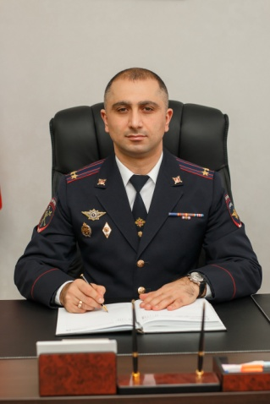

Начальник МО МВД России "Похвистневский" подполковник полиции Юра Рутикович Алекян поздравляет коллег, жителей города Похвистнево и Похвистневского района с Днем защитника Отечества!
От всей души поздравляю жителей города и района, а также коллег и ветеранов Министерства внутренних дел России с 23 февраля!
Сотрудники полиции ежедневно выполняют свой гражданский долг по защите прав и законных интересов граждан. Взаимоподдержка и воспитание у молодых сотрудников искренней преданности своей службе и сохранение на вверенной территории безопасности – первоочередная задача для всех полицейских, в чьих рядах, наравне с мужчинами, служат и представительницы прекрасного пола. Примите слова благодарности за службу.
Желаю всем доброго здоровья, счастья и благополучия. Пусть вас никогда не покидают упорство и отвага, мужество и оптимизм, а в ваших домах всегда царят мир и любовь.

Начальник МО МВД России «Похвистневский»
Подполковник полиции
Юра Алекян

В рамках регионального профилактического мероприятия «Без риска на дороге» сотрудники Похвистневской Госавтоинспекции провели урок для первоклассников ГБОУ СОШ им. П.В. Кравцова с.Старопохвистнево.

Вместе с инспектором ребята рассмотрели особенности перехода через проезжую часть, типичные ошибки пешеходов, разобрали примеры сложных ситуаций, возникающих на дорогах. Юным участникам движения сотрудники Госавтоинспекции рассказали о правилах перехода проезжей части, объяснили значение сигналов светофора.

В ходе урока школьники активно участвовали в обсуждении, в игровой форме показали свои знания и умения ориентироваться в дорожной ситуации, отгадывали ребусы, ответили на вопросы по Правилам дорожного движения, не забыв и про светоотражающие элементы, использование которых повышает безопасность пешехода в темное время суток.

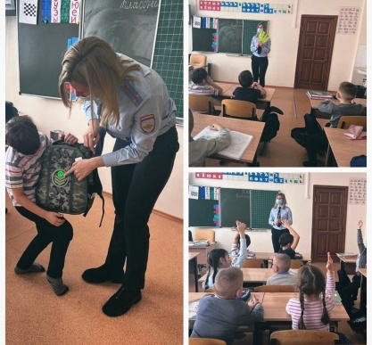

🚔Сотрудники Похвистневской Госавтоинспекции уделяют особое внимание соблюдению Правил дорожного движения детьми.

В рамках профилактического мероприятия «Без риска на дороге» для школьников села Большой Толкай Похвистневского района прошло увлекательное занятие на свежем воздухе.

Инспекторы рассказали о главной задаче Госавтоинспекции-сохранении порядка и безопасности на дорогах.

Также напомнили ребятам некоторые Правила дорожного движения: «Ходить через проезжую часть только по пешеходному переходу – «зебре», при поездке в автомобиле использовать автокресло и пристёгиваться ремнями безопасности, а также рекомендовали оснащать одежду cветовозвращающими элементами, так как большинство ДТП происходит в темное время суток, в утренние или вечерние часы.

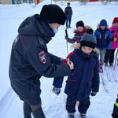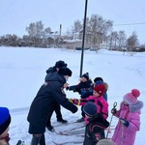

УЧРЕДИТЕЛИ: Администрация сельского поселения Старый Аманак муниципального района Похвистневский Самарской области и Собрание представителей сельского поселения Старый Аманак муниципального района Похвистневский Самарской области
ИЗДАТЕЛЬ: Администрация сельского поселения Старый Аманак муниципального района Похвистневский Самарской области
Адрес: Самарская область, Похвистневский Газета составлена и отпечатана
район, село Старый Аманак, ул. Центральная в администрации сельского поселения
37 а, тел. 8(846-56) 44-5-73 Старый Аманак Похвистневский район Редактор
Самарская область. Тираж 100 экз Н.А.Саушкина

